INFORME
ESTUDIO DE SEGURIDAD HUMANA
NOMBRE DE PROYECTO

Director del proyecto: Ing. Pedro Diaz
Certificado NFPA 1 & 101 & 72

Coordinador del proyecto: COORDINADOR PROYECTO

Elaborado por: ELABORADOR

Colaborador: COLABORADOR

Fecha: XXXX/XX/XX

Historial del Documento

Versión | Fecha Actualización
Versión 1 | XXXX/XX/XX

INFORME
ESTUDIO DE SEGURIDAD HUMANA
NOMBRE DE PROYECTO

TABLA DE CONTENIDO

1. INTRODUCCIÓN 4
2. OBJETIVOS 4
2.1. Objetivo General 4
2.2. Objetivos específicos 4
3. DESCRIPCIÓN DEL PROYECTO 4
4. METODOLOGÍA 5
5. ANÁLISIS DE SEGURIDAD HUMANA 5
5.1. Clasificación general de la edificación 5
5.2. Clasificación del riesgo de los contenidos 5
5.3. Determinación de cargas de ocupación 6
5.4. Salidas 6
5.4.1. Cantidad de salidas 6
5.4.2. Separación de salidas por Nivel 7
5.4.3. Descarga de salidas 7
5.4.4. Distancias de recorrido 7
5.4.5. Capacidad de medios de evacuación 8
5.5. Protección activa 8
5.5.1. Sistema de Detección y alarma 8
5.5.2. Sistema de extinción automática (Rociadores) 8
5.5.3. Tomas fijas para bomberos y mangueras para extinción de incendios 9
5.5.4. Extintores de fuego portátiles 9
5.6. Iluminación de emergencia 9
5.7. Señalización de emergencia 9
5.8. Protección pasiva 10
5.8.1. Escaleras interiores 10
5.8.2. Escaleras exteriores 11
5.8.3. Huellas y contrahuellas 11
5.8.4. Descansos 12
5.8.5. Pasamanos 12
5.8.6. Puertas 14
6. CONCLUSIONES 15

TABLA DE IMÁGENES

Imágen 1 Implantación inicial. 5
Imágen 2 - Edificio 5
Imágen 3- Escaleras exteriores 11
Imágen 4– Huella y contrahuella 12
Imágen 5 - Descansos 12
Imágen 6 - Pasamanos 13
Imágen 7 - Puertas 14
BOMBAS
AGUAS
LLUVIA

- INTRODUCCIÓN
En el proyecto NOMBRE DE PROYECTO se realiza el análisis de protección contra fuego y medios de evacuación bajo el marco normativo del Reglamento Colombiano de Construcciones Sismo Resistentes NSR-10 promulgada por el Decreto 926 del 19 de marzo de 2010 y sus respectivas modificaciones en los decretos 926 de 2010 2525 del 13 de julio de 2010; 092 del 17 de enero de 2011; 340 del 13 de febrero de 2012 y 945 del 5 de junio de 2017. LA COMISIÓN ASESORA PERMANENTE PARA EL RÉGIMEN DE CONSTRUCCIONES SISMORESISTENTES estipula que la normativa NFPA puede ser referenciada en caso de requerir mayor análisis sobre PCI y protección de la vida. En el Acta #108 de la mencionada comisión, en reunión efectuada el 5 de marzo de 2012, se estableció en el numeral 46, la confirmación para aplicar la NFPA 101 en sistemas de protección pasiva y activa en los medios de evacuación.

El presente informe está realizado con base en la versión de arquitectura del FECHA BASE ARQ, del proyecto NOMBRE DE PROYECTO.

- OBJETIVOS
  - Objetivo General

Analizar el proyecto arquitectónico actual con el fin de validar las condiciones físicas, técnicas y normativas del edificio en lo relacionado a la seguridad humana y la protección a la vida con el fin de establecer un diagnóstico con las condiciones y características necesarias para el cumplimiento normativo del proyecto.

  - Objetivos específicos
- Determinar la clasificación de las ocupaciones del proyecto
- Establecer la ocupación máxima de personas para el proyecto
- Establecer la cantidad y ubicación (separación) de salidas requeridas
- Validar de distancias de recorrido
- Determinar el dimensionamiento mínimo de medios de evacuación
- Determinar las protecciones para los medios de evacuación
- Establecer características de los elementos que componen los medios de evacuación
- Determinación de requerimientos de protección pasiva

- DESCRIPCIÓN DEL PROYECTO
DESCRIPCIÓN PROYECTO

IMG: IMPLANTACIÓN
Imágen 1 Implantación inicial.
Fuente: Google Maps

IMG: LOCALIZACIÓN
Imágen 2 - Edificio
Fuente: Google Maps

- METODOLOGÍA
Bajo el marco normativo de NSR-10 en sus títulos J y K y NFPA 101 se evalúan los requerimientos de seguridad humana para el edificio, contrastándolos con las condiciones de la versión de arquitectura del FECHA BASE ARQ.

- ANÁLISIS DE SEGURIDAD HUMANA
  - Clasificación general de la edificación
De acuerdo con la clasificación de edificaciones estipulada en el capítulo K.2 se determina que el edificio se clasifica en CLASIFICACIÓN EDIFICIO, con espacios clasificados como CLASIFICACIÓN SECUNDARIA.

TABLA: CLASIFICACIÓN

TABLA: CLASIFICACIÓN SECUNDARIA

El edificio tiene una altura de ALTURA EDIFICIO, siendo inferior/superior de 23m desde el nivel de calle al último nivel habitable, por lo que se cataloga como edificio que ES/NO ES DE GRAN ALTURA de acuerdo con K.3.1.3 NSR-10 y 3.3.37.7 NFPA 101

  - Clasificación del riesgo de los contenidos
Todo edificio debe clasificarse en una categoría de riesgo en función del área, número de pisos, o en función de su potencial combustible según J.3.3-1 del reglamento.
Categoría I, Esta categoría comprende las edificaciones con mayor riesgo de pérdidas de vidas humanas o con alta amenaza de combustión.
Categoría II, Esta categoría comprende edificaciones de riesgo intermedio.
Categoría III, Esta categoría comprende las edificaciones con baja capacidad de combustión.

La clasificación del proyecto corresponde a la CATEGORIA PROYCTO Según J.3.4 el proyecto deberá contemplar una RESISTENCIA AL FUEGO GENERAL.
La compartimentación de espacios en la NSR-10 no corresponde a áreas máximas sino a clasificación de riesgos y potencial combustible de cada ocupación. Es decir que, si existe un espacio que representa un alto riesgo por su contenido, este espacio debe considerar muros con resistencia al fuego de 3h, en la siguiente tabla se indican los requerimientos de RF en horas para la categoría de riesgo anteriormente identificada para el proyecto.

TABLA: RESISTENCIA AL FUEGO DE ELEMENTOS

  - Determinación de cargas de ocupación
Las cargas de ocupación corresponden a la información fundamental para la definición de cantidad de salidas y capacidad de los medios de evacuación. Las cargas de ocupación máximas de una edificación se determinan por el mayor de los valores siguientes: a) El número real de ocupantes para los cuales está diseñado el espacio. b) El número resultante de dividir el área del espacio, piso o edificación, por el índice de ocupación previsto en el numeral K.3.3.2.
De acuerdo con lo anterior, a continuación, presentamos las tablas de ocupación del edificio:

TABLA: OCUPACIÓN

  - Salidas
    - Cantidad de salidas
De acuerdo con la clasificación de ocupación del edificio y la carga de ocupantes estudiada en el punto anterior, se debe tener como mínimo #SALIDAS REQUERIDAS salidas accesibles desde cualquier punto de acuerdo con la norma. El espacio cuenta con #SALIDAS EXISTENTES salidas, por lo que Cumple/No Cumple plenamente con el requerimiento.

TABLA: NÚMERO DE SALIDAS

Evaluación: De acuerdo con el cálculo de ocupación y las restricciones de cantidad de salidas para CLASIFICACIÓN EDIFICIO, CLASIFICACIÓN SECUNDARIA, el proyecto Cumple/No Cumple el requerimiento.

    - Separación de salidas por Nivel

Las salidas deben localizarse y mantenerse en forma tal que provean fácil y rápida evacuación desde cualquier sitio, en todo momento en que se encuentre ocupada la edificación y de manera que la seguridad no dependa únicamente de uno solo de estos medios. Esta distancia no debe ser inferior a la mitad de la diagonal del edificio o área a evacuar. En caso de contar con un sistema de rociadores la distancia se puede reducir a un tercio de la diagonal del edificio o el área a evacuar como se indica en K.3.4.1.1.
Separación de salidas por piso:

TABLA: SEPARACIÓN SALIDAS

Evaluación: El proyecto Cumple/No Cumple con la separación entre salidas.

    - Descarga de salidas
De acuerdo con K.3.5.2.1 y K.3.5.2.2 de la NSR-10 Todas las salidas deben descargar directamente a la calle o a un espacio seguro y no más del 50% de las salidas requeridas puede evacuar a través de un área en el nivel de descarga (protegida por rociadores automáticos y con la salida a la calle fácilmente identificable)

Evaluación: El edificio actualmente Cumple/No Cumple con este requerimiento.

    - Distancias de recorrido
La distancia máxima de recorrido desde el punto más alejado hasta el centro de cualquier salida de emergencia, en ocupación CLASIFICACIÓN EDIFICIO no debe sobrepasar DISTANCIA DE RECORRIDO REQUERIDA, y en A-1 60m sin sistema de rociadores y 75m con sistema de rociadores según K.3.6-1 de la norma. Validación de distancias de recorrido:

Evaluación: Actualmente el edificio Cumple/No Cumple con el requerimiento normativo.

    - Capacidad de medios de evacuación
De acuerdo a las cargas de ocupación establecidas se evalúa la capacidad de los medios de evacuación de acuerdo con K.3.3-2 de la NSR10

Evaluación: Los medios de evacuación del edificio Cumple/No Cumple, con el ancho mínimo definido por la NSR-10, de acuerdo con la revisión de ocupaciones.

  - Protección activa
    - Sistema de Detección y alarma
De acuerdo con J.4.2. las edificaciones que se clasifiquen en el grupo de ocupación CLASIFICACIÓN EDIFICIO, CLASIFICACIÓN SECUNDARIA, deben REQUERIMIENTOS SISTEMA DE DETECCIÓN Y ALARMA.

    - Sistema de extinción automática (Rociadores)
De acuerdo con J.4.3 el edificio de clasificado como CLASIFICACIÓN EDIFICIO, CLASIFICACIÓN SECUNDARIA, debe REQUERIMIENTOS SISTEMA DE EXTINCIÓN AUTOMÁTICA.

    - Tomas fijas para bomberos y mangueras para extinción de incendios
El edificio deberá contar con REQUERIMIENTOS TOMAS FIJAS PARA BOMBEROS.

    - Extintores de fuego portátiles
De acuerdo con J.4.3. el edificio de clasificado como CLASIFICACIÓN EDIFICIO, CLASIFICACIÓN SECUNDARIA, la edificación debe REQUERIMIENTOS EXTINTORES.
Nota: Ver planos de Extinción Manual.

  - Iluminación de emergencia
- Todos los medios de evacuación deben estar provistos de iluminación artificial y de emergencia.
- La iluminación de emergencia será instalada en las rutas de evacuación que conducen a las salidas. La iluminación de emergencia debe utilizar una fuente de energía independiente de la alimentación normal de la edificación y suministrar la iluminación necesaria de forma automática en caso de interrupción de la fuente de energía normal a consecuencia de cualquier fallo. La entrada automática del sistema de iluminación de emergencia ha de realizarse en cualquier caso de fallo de la alimentación principal, por apertura del disyuntor o fusible o por cualquier maniobra, incluyendo la apertura accidental de un interruptor que controle el sistema normal de iluminación.
- El sistema de iluminación de emergencia debe proveerse de manera tal que esté en servicio por no menos de 1.5 horas después de iniciarse el evento de falla del sistema principal de energía
- Las lámparas de batería y las linternas portátiles no se utilizan habitualmente como fuente normal de iluminación de las salidas, pero pueden ser utilizadas como fuente de iluminación respetando las restricciones impuestas por el Código de Seguridad Humana.
- Los materiales luminiscentes, fluorescentes o reflectantes no pueden ser sustitutos de una iluminación ya que no pueden suministrar la intensidad luminosa suficiente.
- El alumbrado de emergencia debe disponerse de tal forma que la iluminación de las salidas se mantenga automáticamente en caso de fallo de la red sin interrupción apreciable durante el cambio; esta interrupción no debe ser mayor a 10 segundos.
- La altura de instalación de las lámparas de emergencia debe ser de acuerdo al resultado de las simulaciones fotométricas bajo el reglamento de RETILAP y a lo indicado en las especificaciones técnicas del fabricante.
- El sistema de iluminación de emergencia debe ensayarse periódicamente
- La iluminación de emergencia deberá cumplir en su recorrido con las indicaciones dadas en el numeral 3.2.4.6 del Reglamento Técnico de Iluminación y Alumbrado Público (RETILAP).

  - Señalización de emergencia
- La cobertura de la señalización de emergencia se debe encontrar definida únicamente en las áreas de permanencia y circulación públicas, así como en cuartos técnicos y halles de ascensores.
- La iluminación de emergencia de señalización deberá cumplir en su recorrido con las indicaciones dadas en el numeral 3.2.4.6 del Reglamento Técnico de Iluminación y Alumbrado Público (RETILAP).
- La señalización debe responder al cumplimiento de normativa nacional e internacional
- Las señales utilizadas deben hacer referencia al tipo de espacio, distancias de visualización, distancias de recorrido y tipo de ocupación existente en cada espacio.
- Los accesos a las salidas deberán estar marcados por señales con signos aprobados, fácilmente visibles en todos los casos cuando la salida o el camino para alcanzarla no sean evidentes para los ocupantes. La localización de las señales se diseña de modo tal que desde ningún punto en el corredor del acceso a la salida esté a más de 30 m (100 pies) del signo iluminado más cercano según K.3.10.1
- Las señales que estén ubicadas sobre las puertas de las escaleras de evacuación, deberán tener la palabra “SALIDA” escrita en caracteres legibles, no menores a 150mm de alto y trazo no menor a 20mm de ancho, ser retroiluminadas, utilizaran tecnología LED. Estas señales deberán estar conectadas a una fuente de corriente que esté conectada al sistema de emergencia según K.3.10.2
- Para todas las salidas de cada piso se contempla señalización de acuerdo con los requerimientos dados por la NTC 1461. Las señales que conduzcan e indiquen las salidas contarán con pictogramas de fácil identificación, de modo tal que no se presenten confusiones al momento de la evacuación y contar con flecha que indique dirección de recorrido según k.3.10.3
- Las puertas, corredores o escaleras que, no siendo salida ni formen parte de un acceso de salida, estén localizadas en forma tal que se presten a equivocaciones deben señalizarse con un aviso que diga, “NO PASE” dispuesto de modo que no se confunda con los avisos de salida.
- No se permiten decoraciones, amoblado, o equipos que impidan la visibilidad de las señales de salida.
Nota: Ver planos de Señalización de emergencia.

  - Protección pasiva
    - Escaleras interiores
- Toda escalera que sirva como medio de evacuación debe tener el carácter de construcción fija permanente. Las escaleras interiores que sean consideradas como salidas deben estar debidamente cerradas y protegidas al fuego y al humo de acuerdo con las exigencias del Título J en cuanto a resistencia al fuego y características constructivas.
- Toda escalera debe disponer de una altura libre mínima de 2.05 m, medida verticalmente desde un plano paralelo y tangente a las proyecciones de los peldaños hasta la línea del cielo raso.
- Las huellas de las escaleras y de los descansos, deben acabarse con material rígido antideslizante, con las puntas diferenciadas visualmente.
- No se permiten las escaleras de madera como medio de evacuación en ningún caso.
- Los escalones aislados, deberán presentar textura, color e iluminación que los diferencie del pavimento general.

    - Escaleras exteriores
- Para las escaleras exteriores utilizadas como salidas se debe garantizar el aislamiento al fuego y al humo de la escalera exterior de acuerdo con las exigencias del Título J en cuanto a resistencia al fuego y características constructivas.
- El muro exterior de la edificación al que se adosa la escalera con su respectiva protección al fuego se debe extender de la siguiente forma: verticalmente desde el suelo hasta un punto a 3 m por encima del descanso más alto de la escalera o hasta la línea del techo, el que sea más bajo. Horizontalmente al menos 3 m a cada lado de la escalera. Si la cara exterior de la escalera está a ras del plano de fachada ésta no necesitará protección, siempre y cuando, los muros laterales de cerramiento de la misma terminen en el plano de fachada.
- En ningún caso, las escaleras exteriores deben estar expuestas a acumulación de agua en su superficie, por lo que deberá preverse, sistemas de drenaje en los descansos que impidan tal efecto.
- Si la escalera exterior está por encima de los 11 m de altura medidos desde el nivel del terreno, esta deberá contar con una barrera para protección visual opaca de mínimo 1.20m de altura.

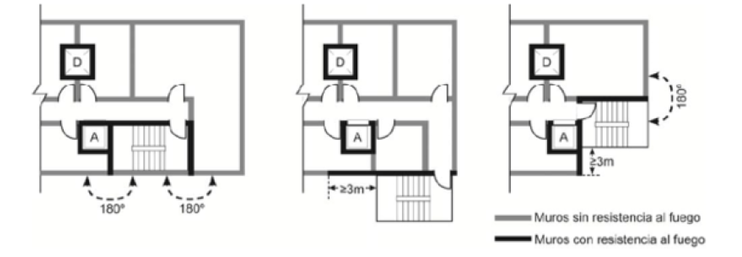
Se presentan algunos esquemas de escaleras exteriores:
Imágen 3- Escaleras exteriores

    - Huellas y contrahuellas
- El ancho mínimo de huella, sin incluir proyecciones, debe ser de 280 mm y la diferencia entre la huella más ancha y la más angosta, en un trayecto de escaleras, no debe llegar a los 20mm.
- La altura de la contrahuella no debe ser menor de 100 mm ni mayor de 180 mm y la diferencia entre la contrahuella más alta y la más baja, en un trayecto de escaleras, mantenerse por debajo de 20 mm.

Imágen 4– Huella y contrahuella
- Las contrahuellas no deberán se caladas
- La altura de la contrahuella y el ancho de la huella deben dimensionarse en tal forma que la suma de 2 contrahuellas y una huella, sin incluir proyecciones, sea mayor o igual a 600 mm y menor o igual a 640 mm
- El ángulo que forma la contrahuella con la huella, debe ser entre 90º y 75º.

    - Descansos
Todos los descansos deben tener una dimensión mínima, medida en la dirección del movimiento, igual al ancho de la escalera.

Imágen 5 - Descansos
- Los descansos de las escaleras deberán ser sólidos sin perforaciones
- Las pendientes de los escalones y descansos no deberán exceder una pendiente de 1 en 48.
Observaciones: Las escaleras cumplen con los requerimientos.

    - Pasamanos
A continuación, listamos los requerimientos de instalación de los pasamanos para cumplimiento normativo.
- Las escaleras deben tener pasamanos a ambos lados, el interior continuo en todo su recorrido y con prolongaciones horizontales iguales o mayores a 300 mm al comienzo y final de los mismos.
- Los extremos deben ser curvados para evitar punzonamientos o posibles enganches.
- El pasamanos debe ser construido en material rígido en lo posible con secciones circulares o ergonómicas
- Las dimensiones de la sección transversal del pasamanos deben medir entre 35 y 50 mm
- La separación libre entre el pasamanos y la pared deberá ser mayor o igual a 50mm, sin embargo, Si la suma de la separación del pasamanos a la pared y el diámetro del mismo supera 115 mm, el ancho de la escalera debe incrementarse en igual magnitud.
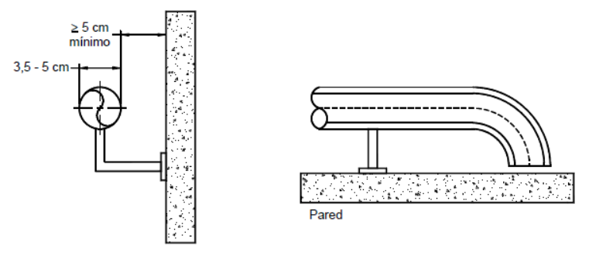
- Las escaleras y rampas deben tener pasamanos en ambos lados. Los pasamanos de las escaleras deberán estar por lo menos a 85 cm y a no más de 95 cm por encima de la superesisicie de los escalones, medidos verticalmente desde el borde externo del escalón hasta la línea superior de los pasamanos.
Imágen 6 - Pasamanos
- Los pasamanos deberán tener un espacio de por lo menos 2” (5 cm) entre el tubo y la pared a la que está sujeto; igualmente beberán tener una sección circular transversal con un diámetro de por lo menos 1¼” (3.2 cm) y de no más de 2” (5 cm).
- Los extremos de los pasamanos nuevos deberán retornar hacia la pared o el piso o deberán terminar en postes redondos.
- Se requiere que al menos en la baranda y pasamanos del centro de la escalera contemple el segundo pasamanos según requerimiento de accesibilidad indicado en la NSR-10
- Los pasamanos nuevos que no sean continuos entre los tramos, deberán extenderse horizontalmente a la altura adecuada, por lo menos 30,5 cm más allá del frente del escalón superior y continuar en declive para una profundidad de un escalón más allá del frente del escalón inferior.
- La capacidad de cada uno de las salidas es de 260 personas para un total de 520 personas por piso. Si la suma de la separación de los pasamanos a la pared y el diámetro del mismo supera 115 mm, el ancho de la escalera debe incrementarse en igual magnitud.

    - Puertas
- Toda puerta, incluyendo en ella el marco y la cerradura, puede considerarse como elemento de un medio de evacuación siempre y cuando cumpla con los requisitos especificados en éste y en el numeral K.3.3.
- Cada puerta de salida que sirva un área con carga de ocupación superior a 10 personas, debe poder abrirse fácilmente en cualquier momento, desde el lado en el cual va a realizarse la evacuación y sin que se requiera mayor esfuerzo ni uso de llaves.
- Las puertas en serie deben tener un espaciamiento libre entre ellas de por lo menos 2.10 m, medido cuando están cerradas.
- No se permite utilizar como puertas de salida las giratorias o plegables. Si por cualquier motivo deben usarse dichas puertas, éstas deberán permanecer abiertas o retiradas mientras la edificación esté ocupada.
- Las puertas de salida de espacios de edificaciones de carga de ocupación superior a 50 personas o clasificados de Alta Peligrosidad y de corredores desde espacios que requieren más de una puerta, éstas deben girar en la dirección de evacuación.
- No se permite utilizar puertas de vaivén cuando la carga de ocupación del área donde se hallen sea superior a 50 personas. En el caso de puertas de acceso a escaleras protegidas o que hagan parte de particiones corta fuego o corta humo, las puertas deberán disponer de dispositivos auto cerrante con el fin de que estas siempre permanezcan cerradas.
- La fuerza requerida para abrir completamente una puerta debe ser inferior a 133 N.
- El piso a ambos lados de cualquier puerta de salida o de corredor, debe tener el mismo nivel a lo largo de una distancia perpendicular a la abertura de la puerta, por lo menos igual al ancho de la puerta
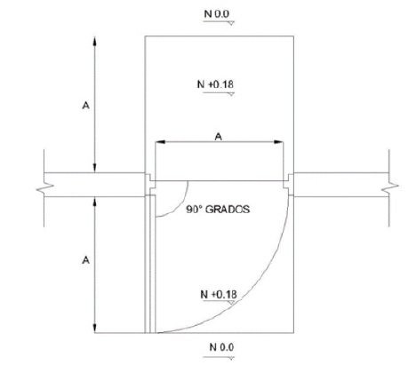
- Se debe garantizar que las puertas cumplan con los requerimientos de resistencia al fuego indicados en los planos.
Imágen 7 - Puertas

- CONCLUSIONES
- Conclusiones sistema de rociadores
- Conclusiones tomas para bomberos y extintores manuales en el proyecto
- Se requiere contemplar en el diseño de iluminación el uso de señales iluminadas según los planos de señalización.
- Conclusiones de resistencia al fuego
- Conclusiones requerimientos de cantidad y separación de salidas.
- Conclusiones requerimientos de escaleras
- Conclusiones incumplimientos

_______________Fin del documento_______________

Equipo de consultoría Seguridad Humana
DICTA S.A.S

